Приложение № 2 к Контракту
от «___»_____________г. № ________

Техническое задание

Таблица № 1. Описание предмета закупки
№ п/п | Изображение | Наименование и характеристики | Количество  (шт.)
1 | Бланк Вкладыш к трудовой книжке (новый 2023г)  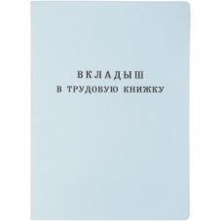 | Бланк Вкладыш к трудовой книжке (новый 2023г) | 15
  Торговая марка | Гознак
  Тип | трудовые книжки и вкладыши
  Назначение | для организаций
  Тип обложки | мягкая
  Материал обложки | ледерин
  Ориентация | вертикальная
  Внутренний блок | офсетная бумага (сорт 1)
  Печать блока | 2 краски
  Размер, мм | 88x125
2 | Лоток горизонтальный для бумаг 3секции  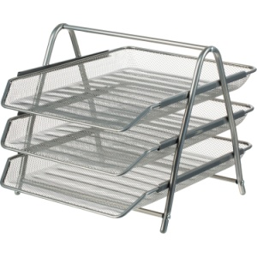 | Лоток горизонтальный для бумаг 3 секции | 1
  Торговая марка | Attache
  Базовый цвет | серебристый
  Количество отделений | 3
  Материал | металл
  Ширина лотка, мм | 295
  Высота лотка, мм | 33
  Глубина лотка, мм | 355
  Высота конструкции, мм | 267
  Формат | А4
3 | Стержень гелевый Pilot BLS-FRP-5 стираемый красный 111 мм  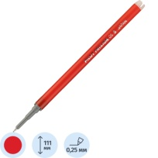 | Стержень гелевый 111мм PILOT BLS-FRP-5 для Frixion Point красный 0,25мм | 20
  Торговая марка | Pilot
  Длина стержня | 111 мм
  Цвет | красный
  Толщина линии письма | 0.25 мм
  Тип стержня | Pilot
  Диаметр шарика, мм | 0.5
  Форма наконечника | стандартная
  Количество штук в упаковке | 1
  Тип упаковки | блистер
4 | Стержень гелевый Pilot BL-FR7-G стираемый зеленый 111 мм  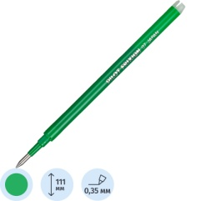 | Стержень гелевый 111мм PILOT BL-FR7-G для Frixion зеленый 0,35мм | 12
  Торговая марка | Pilot
  Длина стержня | 111 мм
  Цвет | зеленый
  Толщина линии письма | 0.25 мм
  Тип стержня | Pilot
  Диаметр шарика, мм | 0.5
  Форма наконечника | стандартная
  Количество штук в упаковке | 1
  Тип упаковки | блистер
5 | Бокс с выдвижными лотками Deli Rio 5 отделений белый/зелёный  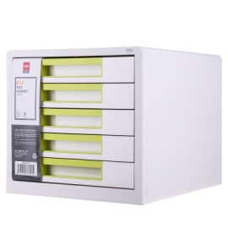 | Бокс с выдвижными лотками Deli Rio EZ01053, 5 выдвиж лотков A4 бело-зеленый | 1
  Торговая марка | Deli
  Количество отделений | 5
  Цвет | белый/зелёный
  Формат | А4
  Материал | пластик
  Размер, мм | 259x277x344
  Высота лотка, мм | 42
6 | Клейкие закладки пластиковые  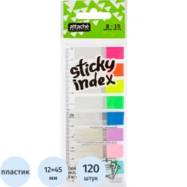 | Клейкие закладки Attache Selection пластиковые 8 неоновых цветов по 15 листов 12x45 мм | 7
  Торговая марка | Attache Selection
  Материал закладки | пластик
  Размер, мм | 12x45
  Количество цветов | 8
  Количество одного цвета | 15 шт.
  Наличие диспенсера | Нет
  Форма | прямоугольная
  Тон | неоновый
  Клейкость | 2.3 кг/м
  Плотные | Нет
  Количество штук в упаковке | 120
7 | Степлер (№10) до 15 листов, пластик  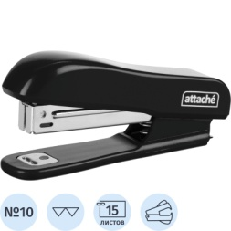 | Степлер Attache Compact до 15 листов черный (скобы № 10, с антистеплером) | 20
  Торговая марка | Attache
  Тип | настольный
  Цвет | чёрный
  Тип и размер скоб для степлера | 10
  Материал корпуса | пластик
  Наличие скоб в комплекте | Нет
  Количество пробиваемых листов | 15 лист
  Виды сшивания степлером | закрытый
  Глубина закладки бумаги | 55 мм
  Наличие антистеплера | Да
  Загрузка скоб | горизонтальная
  Размер, мм | 88x43x24
8 | Батарейка C (LR14)  (2 штуки в упаковке)  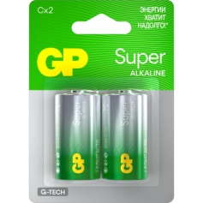 | Батарейка GP Super C/LR14/14A 14A-2CR2/24AA21-2CRSBC2 алкалин. бл/2шт | 8
  Торговая марка | GP
  Типоразмер элемента питания | C (LR14)
  Количество штук в упаковке | 2
  Вид упаковки | блистер
  Напряжение | 1.5 v
  Технология изготовления | алкалиновая (щелочная)
  Срок хранения | 120 месяцев
9 | Маркер для белых досок  синий 1,5-3 мм  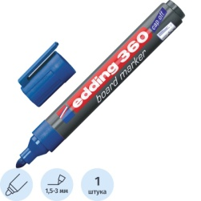 | Маркер для белых досок Edding e-360/3 синий (толщина линии 1.5-3 мм) круглый наконечник | 400
  Торговая марка | Edding
  Цвет чернил | синий
  Основа чернил | спиртовая
  Форма наконечника | круглая
  Минимальная толщина линии, мм | 1.5
  Максимальная толщина линии, мм | 3
  Форма корпуса | круглая
  Материал корпуса | пластик
  Размер, мм | 130x19
  Наличие клипа на колпачке | Да
  Система Cap Off | Да
10 | Маркер для белых досок черный 3мм круглый наконечник  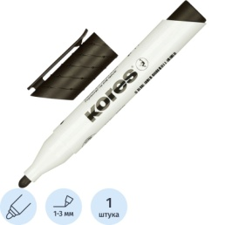 | Маркер для белых досок Kores 20833 черный (толщина линии 3 мм) круглый наконечник | 400
  Торговая марка | Kores
  Цвет чернил | черный
  Основа чернил | спиртовая
  Форма наконечника | круглая
  Минимальная толщина линии, мм | 1.5
  Максимальная толщина линии, мм | 3
  Форма корпуса | круглая
  Материал корпуса | пластик
  Размер, мм | 145x16
  Наличие клипа на колпачке | Да
  Система Cap Off | Да

- Требования к качеству Товара, комплектности, таре, упаковке, маркировке и иные требования:
1.1. Поставляемый товар должен соответствовать обязательным требованиям к его качеству и безопасности, предусмотренным для товара данного рода действующим законодательством Российской Федерации, правовыми актами органов государственной власти Российской Федерации. Поставщик подтверждает качество и безопасность поставляемого товара представлением документов, подтверждающих его качество и безопасность.
Качество и безопасность товара должны соответствовать требованиям нормативно-правовых и технических документов (далее – документов):
- Федеральному закону от 30.03.1999 № 52-ФЗ «О санитарно-эпидемиологическом благополучии населения»;
- Постановлению Правительства РФ от 01.12.2009 № 982 «Об утверждении единого перечня продукции, подлежащей обязательной сертификации, и единого перечня продукции, подтверждение соответствия которой осуществляется в форме принятия декларации о соответствии».
1.2. При осуществлении поставки поставщик должен представить оригиналы или надлежащим образом заверенные копии действующих сертификатов качества и сертификатов соответствия требованиям нормативных документов на поставляемый товар, разрешающих использование поставляемого товара на территории Российской Федерации.
1.3. Характеристики товара должны соответствовать требованиям, указанным в таблице №1 «Описание объекта закупки».
  - На товаре не должно быть следов механических повреждений.
- Адрес поставки: 197198, Санкт-Петербург, ул. Блохина, д.31.
Поставка Товара включает в себя стоимость погрузочно-разгрузочных работ, транспортных и других расходов, связанных с поставкой, доставкой, страхования, уплаты налогов, таможенных пошлин, сборов, других затрат, расходов и обязательных платежей Поставщика.
3. Сопроводительные документы: Прием товаров оформляется товарными накладными.
4. Срок поставки: в течение 10 рабочих дней с момента заключения контракта.
5. Порядок приемки:
5.1. При осуществлении приемки товара заказчик обязан осмотреть товар, проверить его количество и качество, сопроводительные документы на товар, совершить другие необходимые действия, обеспечивающие принятие товара.
5.2. Товар передается Заказчику в виде, обеспечивающем возможность его эксплуатации.
5.3. Обнаружив после приемки Товара недостатки, которые не могли быть установлены при обычном способе приемки (скрытые недостатки), Заказчик уведомляет об этом Поставщика в течение 5 рабочих дней.
5.4. В случае предъявления претензии по качеству Товара по причине несоответствия его условиям контракта или иным обязательным требованиям, Поставщик должен заменить Товар или его часть Товаром, качество которого соответствует условиям контракта, в течение 10-ти дней с момента уведомления его об этом со стороны Заказчика.
5.5. В случае необходимости замены товара ненадлежащего качества в течение установленного Контрактом гарантийного срока на товар, возврат Поставщику товара для его замены производится на основании оформленной представителем заказчика письменной претензии.
6. Документы о приемке: товарная накладная, акт приема-передачи товара.
7. Срок приемки: 5 (пять) рабочих дней

Заказчик: | Поставщик:
Директор  _____________________ Н.В.Фатеева | _______________________ /_____________/
Подписано ЭЦП | Подписано ЭЦП

